坠落，从天空开始。
那天并没有轰然巨响，世界是安静地坏掉的。
【第一部分：地磁陷落 · 那一天的记忆】
20X6年4月17日，下午14:07。
所有手机屏幕同时闪烁了一秒——不是来电，不是通知，是某种深紫色的电磁波纹贯穿了每一块芯片。紧接着，整个校园上空的云层像被一只无形巨手拧成了螺旋，阳光穿透下来的瞬间，变成了铁锈般的暗红色。
物理学上，这叫“地磁极性偏移事件”。在食堂排队的学生后来回忆，那一刻手里的不锈钢餐盘突然剧烈震颤，像有人在盘子底下疯狂敲击；图书馆里的金属书架集体发出尖锐的蜂鸣，所有磁性门禁同时弹开，警报器拉成长长的一声哀鸣。
然后——钟楼停了。
那座矗立在校园正中央、自建校以来从未停摆的机械钟，指针永远定格在 14:07:33。从那天起，校园不再有“时间”的概念，只有无边无际的、被地磁染成紫红色的永恒黄昏。
【第二部分：新世界 · 被辐射浸润的校园】
如今的校园，是一座被看不见的潮汐淹没的孤岛。
空气里浮动着细碎的磁粉，在日光下像金色的尘埃，但它们不落地——它们悬在半空，绕着每一根金属栏杆、每一辆自行车残骸、每一根掉落的钥匙链缓慢旋转，形成肉眼可见的磁力流线。你走在路上，头发会不自觉地飘起，皮肤上会感受到一种微弱的酥麻，像是贴在一块持续低电量放电的干电池上。
曾经的教学楼外墙爬满了不是植物的东西——地磁藤蔓。它们在夜里发出微弱的蓝光，沿着混凝土裂缝蜿蜒生长，触碰到玻璃窗时会像活物一样轻轻叩击，仿佛在试探里面有没有幸存者。
【第三部分：变异入侵 · 被重新“写”进世界的物种】
地磁辐射没有杀死生物——它重写了生物的存在形式。
- 变异啮齿类不再是老鼠。它们体型膨胀到野猫大小，脊背上裂开一道发光的紫色缝隙，那是暴露在外的磁感器官。它们成群穿过地下管道时，头顶的地面会像地震一样轻微震颤，就像有人在操场底下开过一趟地铁。
- 磁化飞虫在空中聚成不规则的云团，每只都拖着一条带电的尾迹。当它们集体掠过教学楼窗口时，会在玻璃上留下烧灼的、树枝状的磁纹烙印，三天不散。
【第四部分：幸存者与觉醒 · 我们曾是普通学生】
这个世界上，有三种人。
第一种，是被感染的人。 他们已经不再是同学。
第二种，是普通人。 他们躲在地下停车场、实验室里，靠罐头和矿泉水活着。他们的身体对地磁辐射不敏感，但也因此无法战斗。
第三种，是我们。
灾难发生后的第七天，一部分幸存学生开始出现奇怪的症状——不是变异，是觉醒。
- 那个天天泡在图书馆、修双学位的计算机系男生，有一天对着入侵的变异虫群下意识抬起手——数据流从他掌心喷涌而出，像瀑布一样砸进怪物堆里，二进制代码在空气中化作灼热的白色光刃。他管这招叫“Debug（调试）”，后来改口叫“数据洪流”。
- 那个拿过省级解剖竞赛冠军的生物工程系女生，发现自己能“看穿”变异生物体内的基因链。她轻轻触碰一只被感染的野狗，那东西的细胞在她面前崩溃重组，三秒后化作一摊无害的有机质。她沉默了很久，说：“我能改写它们的表达序列。”大家管这叫“基因崩溃”。
- 那个因为搬砖累到腰肌劳损的土木工程系壮汉，某天站在塌陷的图书馆门口，看着摇摇欲坠的承重柱。他本能地伸手一推——一道钢筋混凝土屏障从地面轰然升起，稳稳顶住了整片废墟。他愣了：“我……我只是想做个力学模拟。”
还有化学系的炼金术师（用食堂调料和酒精调配临时燃烧弹）、艺术系的幻象画家（用颜料在空气里画出假墙迷惑敌人）、文学系的言灵师（高声朗诵古文时会产生实质性的音波冲击）……
我们不是军人，不是超级英雄。
我们只是恰好在灾难降临时，手里正好握着唯一能对抗它的东西——我们学了四年的专业知识。
【第五部分：现在 · 你站在这道紫红色的黄昏里】
这就是你的世界。
你要做的事很明确： 从教学楼的废墟中搜集物资，解救被困的普通同学，猎杀高威胁变异体，最终找到地磁辐射的源头——关掉它，或者被它永远留下。
你站在紫红色的天空下，手上残留着上一个怪物爆开的磁光液体。
身后是破碎的、但依然倔强地亮着几盏应急灯的宿舍楼。
广播忽然响了——
“请不要温和的走入那个良夜！幸存者们，请站起来，请活下去……”
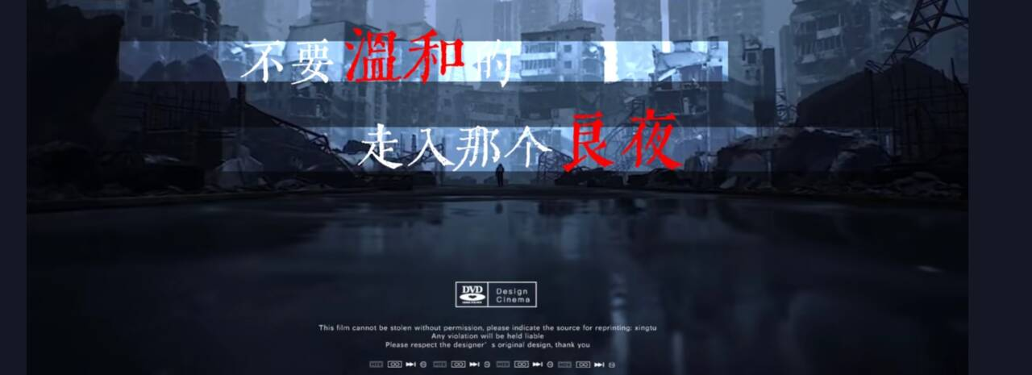
你低头看了看自己的手掌。
指尖有什么东西在微微发光——那是你正在觉醒的超能力。
你想做的第一件事，是什么？
“我们不是被选中的救世主，我们只是刚好还活着，刚好还在这个校园里，刚好……还没忘掉自己学过的那些东西。”
——幸存者日志 · 第47天
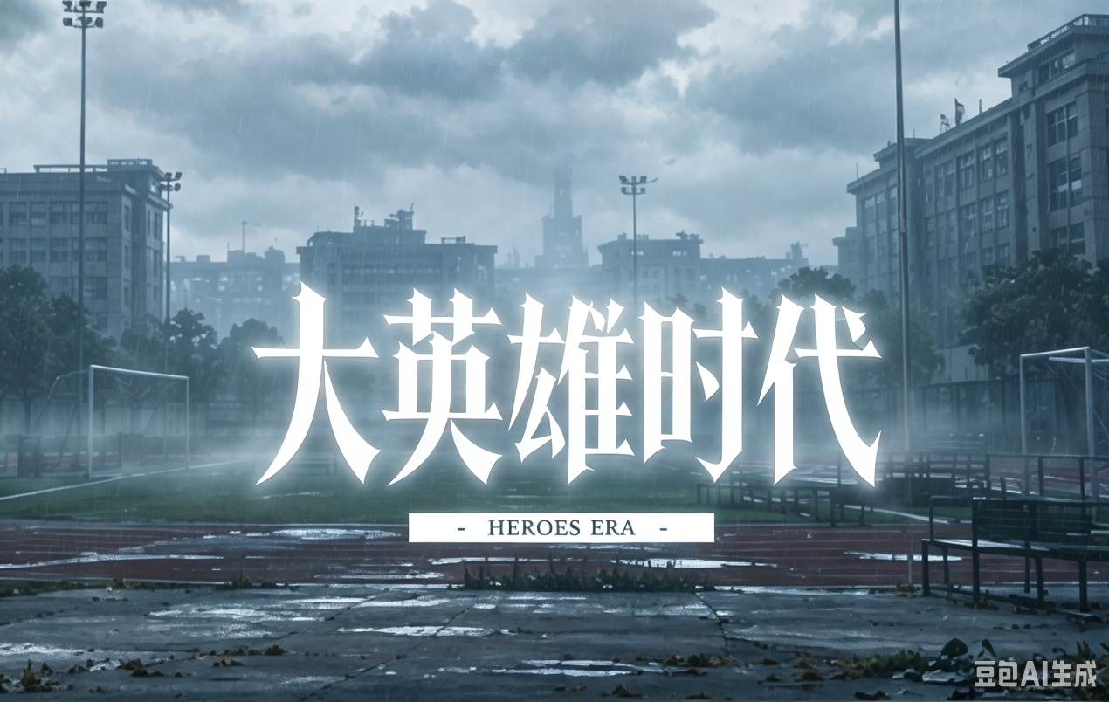
雨还没停，我从未感到校园如此空旷。
地磁辐射后的校园里，树还是树，但已经不是原来那种树了。生物系的人管它们叫"异种植物"，那些变了样的动物统称为"异种"。它们不全是攻击性的，但你永远不知道它们什么时候会突然对你出手。
我甩了甩伞上的水，推开广播室的门，耳边只剩下雨闷在屋顶上的沙沙声。
我闭上眼，调整了一下"频率"。
"学姐？"
通讯那头安静了两秒，然后是周阳的声音。她的声音有点喘："我回来了，采购清单全部搞定，物资在体育馆东门门口放着。对了，路上遇到宋陈，他让我转告你，明天的雨不会停。"
我放下笔，把椅子往后推了半步，靠在椅背上，盯着天花板。
——明天的雨不会停。
其实我早就猜到了。这十六天的雨不是季节性的，是地磁辐射改变了上空的气流结构。气象系留下来的研究生没几个，宋陈是其中之一。他每天都在天台监测风向和湿度，用一台改装过的气压计和一支手写记录笔。没有电子设备能稳定工作了，手机、电脑、无线网，全部瘫痪在强磁干扰里，校园里还能用的东西，都是广播室这种“老到不怕辐射”的旧货。
七月末，原本应该是校园最热闹的时候：夏令营、考研集训、实验室轮转、食堂里人挤人。但地磁波第一次震荡之后，一切都停了。大部分人在地磁波彻底瘫痪交通之前已经撤离。后来高铁停运、高速封闭、飞机全部停飞，留下的人不是不想走，是走不了。
我本来也是要走的那一批，但就在前一天的早上，信号全断。
然后第一个异种出现了。
我至今记得那棵树。图书馆门口的法国梧桐，碗口粗的枝干在一夜之间长成了三倍，树皮裂开，露出底下暗紫色的木芯，像血管一样在脉动。它用根须掀翻了路边的石凳，把一只试图靠近的流浪猫卷进了树干里。那天上午，有十几个人聚在二楼窗口往下看，谁也不敢下去。
那是我第一次看到“数值”。我不知道该怎么形容那种感觉——就像视网膜上多了一层透明的数据显示层，所有活物的头顶都悬浮着一排跳动的信息。那棵树的头顶写着：
「变异梧桐 · 异种 · 威胁等级：中 · HP 240/240 · 弱点：火」
我当时以为自己精神出了问题。
后来我知道，那不是幻觉。异能觉醒的第一批人出现了，包括我。我的能力被称作“数据洪流”，我能看到所有生命体的状态数值，能在一定范围内用意识链接其他异能者的频道，相当于一个活的通讯基站。于是很自然地，我成了调度和指挥的角色。
广播室的控制台还能用，我把它改成了据点。
每天早晨七点，我打开麦克风，向整个校园播报当天的情况。
“各位同学，早上好。这里是校广播站，现在是地磁偏移后的第四十七天，上午七点整。今日天气：持续降雨，第十六天。气温六至八摄氏度，体感偏低。磁暴指数二级，预计全天无明显波动。请各位尽量待在室内，外出务必穿戴防水装备。”
我停顿了一下，翻了一页笔记。
“昨日监测报告：南门停车场入口处第三棵行道树出现异常突起，初步判定为异种分化初期，请不要靠近。食堂地下管道再次检测到磁化啮齿类活动，已通知执行者小队关注。物资方面：今日中午十二点，体育馆东门开放物资领取，食品学院孟老师负责发放，当日配额如下——压缩饼干一包、饮用水五百毫升，特殊药品需凭医疗卡登记。”
“最后——请各位同学注意保暖，保持联络。如有特殊情况请联系广播室，祝大家今日平安。”
广播室里有三样东西是每天必须碰的：控制台、物资清单、地图。地图上用红蓝笔标注着安全区和危险区。
食品学院的留校老师孟远，四十多岁，戴眼镜，普通人。每天中午，他推着一辆从食堂借来的不锈钢餐车，从体育馆的储物间把物资推出来，一张桌子、一把折叠椅、一本登记簿，就是一个临时发放点。他清点人数，核对配额，有时候还会多给生病的同学半瓶水，然后在自己的登记簿上把“损耗”那一栏划掉，写上“已核减”。
下午的时候周阳巡检回到播音室，“你有没有觉得，”她说，“最近的异种安静了很多？”
我想了一下：“可能是因为下雨。”
“也可能是它们正在聚集。”
我的心沉了下去。

